OPIS PRZEDMIOTU ZAMÓWIENIA:

**Przeniesienie instalacji fotowoltaicznej dachowej o mocy 39,96 kWp z terenu oczyszczalni ścieków   
w Żyrardowie (dz. nr ew. 1263/10) na teren SUW „Mokra” w Żyrardowie (dz. nr ew. 1047/1).**

1. **Zakres rzeczowy:**

Zakres prac obejmuje:

* demontaż i montaż aerodynamicznego systemu montażowego dachowego wykonanego   
  z aluminium i stali nierdzewnej (jak największa ilość modułów fotowoltaicznych zamontowanych na dachu budynku),
* montaż konstrukcji fotowoltaicznej wolnostojącej balastowej na terenie SUW Mokra. Mocowanie modułów fotowoltaicznych PV należy wykonać kompletnym systemem spełniającym kryteria jakościowe oraz wytrzymałościowe według odpowiednich norm, w tym m.in. takie jak obciążenie śniegiem czy obciążenie wiatrem. Konstrukcje wsporcze modułów fotowoltaicznych muszą być ze sobą połączone. Gwarancja na korozję min 20 lat.
* demontaż i montaż modułów fotowoltaicznych polikrystalicznych firmy Sharp Electronics GmbH o mocy znamionowej 270 Wp — **148 szt.,**
* demontaż i montaż falownika SE2200H firmy SolarEdge Technologies, Inc. w najbardziej optymalnym miejscu uzgodnionym z inwestorem — **1szt.,**
* demontaż i montaż falownika SE15K firmy SolarEdge Technologies, Inc. w najbardziej optymalnym miejscu uzgodnionym z inwestorem -**1 szt**.,
* demontaż i montaż falownika SE17K firmy SolarEdge Technologies, Inc. w najbardziej optymalnym miejscu uzgodnionym z inwestorem -**1szt.,**
* demontaż i montaż opytymalizerów mocy P300 firmy SolarEdge Technologies, Inc. -**10 szt.,**
* demontaż i montaż opytymalizerów mocy P600 firmy SolarEdge Technologies, Inc. -**69 szt.,**
* odłączenie i podłączenie strony DC do falowników (wraz z wymianą okablowania) i przeprowadzenie odpowiednich pomiarów elektrycznych stringów,
* odłączenie i podłączenie strony AC do istniejącej rozdzielni NN w budynku na której jest zbudowana instalacja fotowoltaiczna (wraz z wymianą okablowania),
* wykonanie niezbędnych robót ziemnych związanych z podłączeniem okablowania,
* dostarczenie niezbędnych materiałów i komponentów w tym min. elektrycznych i mechanicznych do przeniesienia infrastruktury i poprawnego funkcjonowania w nowym miejscu,
* uruchomienie instalacji, którego potwierdzeniem będzie obustronne podpisanie protokołu odbioru robót.

Ponadto Wykonawca zobowiązany jest do:

* dokonania zgłoszenia zamontowanej instalacji fotowoltaicznej do PGE Dystrybucja S.A. Rejon Energetyczny Żyrardów,
* aktualizacji instrukcji zasilania elektrycznego SUW Mokra (wraz z uzgodnieniem z Rzeczoznawcą ds. zabezpieczeń pożarowych) i zatwierdzenie w PGE Dystrybucja S.A. Rejon Energetyczny Żyrardów (jeśli wymaga).

1. **Miejsce demontażu:**

Teren Oczyszczalni ścieków ul. Czysta 5, 96-3000 Żyrardów (dz. nr ew. 1263/10)

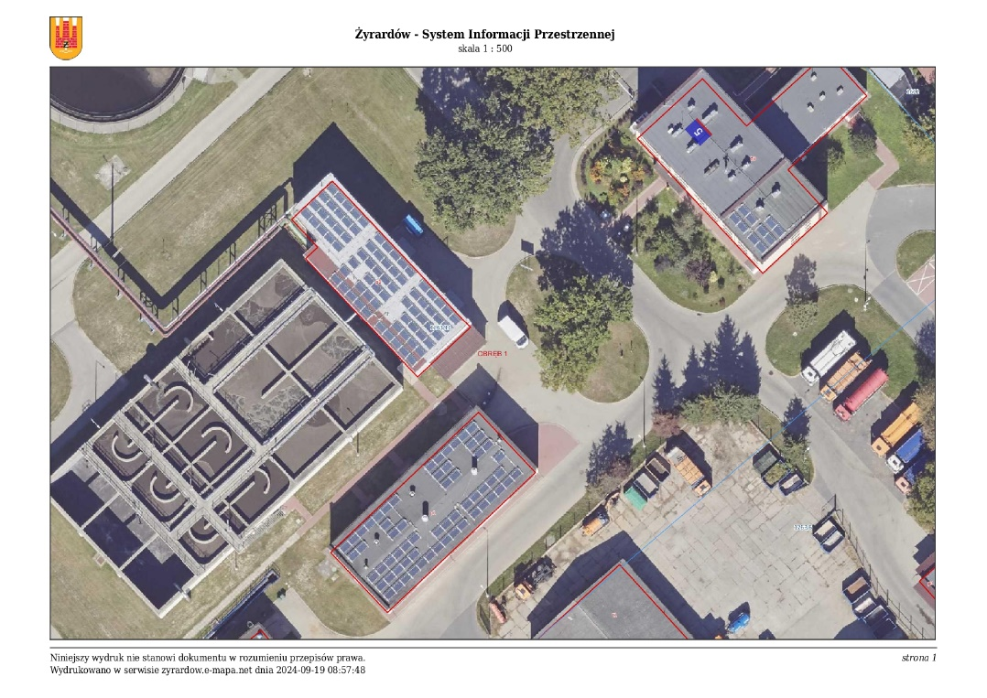

MIEJSCA DEMONTAŻU

1. **Miejsce montażu:**

Teren Stacji Uzdatniania Wody w Żyrardowie ul. Mokra 18-20, 96-300 Żyrardów (dz. nr ew. 1047/1)

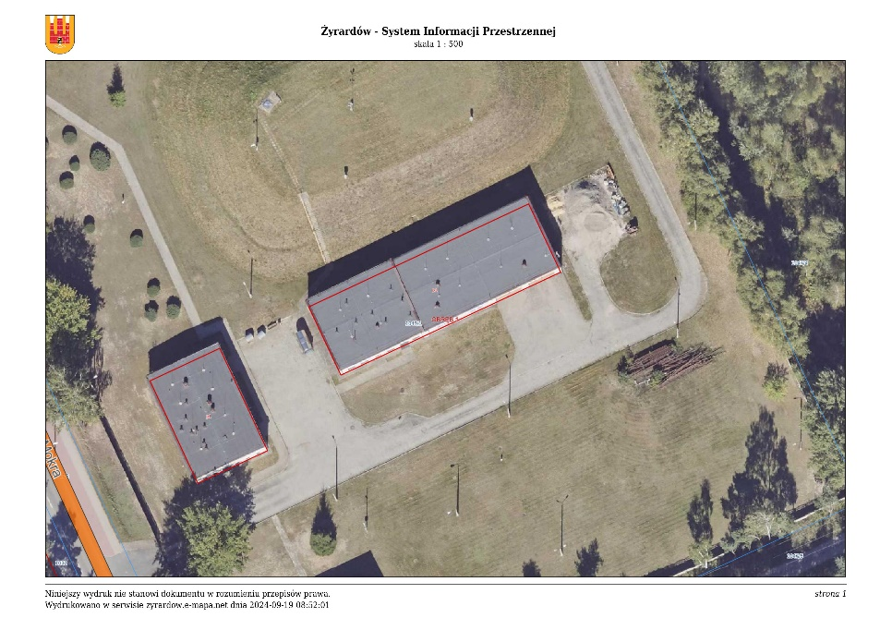

MIEJSCE MONTAŻU PANELI I PODŁĄCZENIA DO ROZDZIELNI NN

MIEJSCE MONTAŻU PANELI

1. **Termin wykonania:** 1 miesiąc od daty podpisania umowy.
2. **Gwarancja:** min. 2 lata na prace montażowe.
3. **Wymagania:**

* Zamawiający zaleca przeprowadzenie wizji lokalnej;
* Wykonawca musi posiadać wiedzę i doświadczenie w montażu instalacji fotowoltaicznych;
* po zakończeniu prac związanych z montażem instalacji fotowoltaicznej należy przeprowadzić badania i pomiary elektryczne instalacji i urządzeń elektroenergetycznych,
* Wykonawca musi posiadać do dyspozycji osoby z uprawnieniami do przeprowadzenia badań i pomiarów elektrycznych.